**Содержание**

Введение

1. Выбор модели для выполнения данной работы

2. Физиологические особенности волос и кожи головы

3. Подбор техники выполнения стрижки волос

4. Выбор необходимого оборудования

5. Последовательность выполнения

6. Технико-экономические показатели

Заключение

Список используемой литературы

**Введение**

Создание первых женских стрижек приписывают древнеегипетским женщинам, ссылаясь на знаменитые рисунки на папирусах, и на настенные росписи в храмах и в гробницах фараонов. Однако египтологи полагают, что причёски причудливой формы, напоминающие каре - это парики. В Древнем Египте коротко стриглись не только мужчины, но и женщины, спасаясь таким способом от жары и насекомых, а затем водружали на остриженную голову парик. На протяжении последующих веков женщины предпочитали иметь длинные волосы, которые укладывали в сложные замысловатые причёски. По причёске можно было определить возраст женщины, общественный статус, семейное положение. Лишь начало 20-го века можно считать точкой отсчёта в истории женских стрижек, которые стали постепенно входить в моду.

После окончания Первой мировой войны мода на женские стрижки укрепила свои позиции. Короткие стрижки укладывали при помощи горячих щипцов и фиксировали укладочными средствами. Такая укладка требовала определённой сноровки и мастерства. В то время стрижки не отличались особым разнообразием. Первые стрижки были довольно просты по своему исполнению. Волосы отрезали ровно по одной линии, длина варьировалась и могла быть чуть выше скул или до середины шеи.

Танго, фокстрот - такие необычные названия давали стрижкам в те годы. Звезда немого кино Мэри Пикфорд, популярная танцовщица Ирен Кастл, успешная писательница Колет были обладательницами эффектных коротких причёсок. Общественное мнение не было однозначным, на страницах различных изданий разгорались дискуссии о плюсах и минусах новой моды на стрижки.

В конце 50-х годов французский стилист, большой мастер парикмахерского искусства Жак Дессанж решил помочь женщинам и положить конец сложным укладкам, залитым большим количеством лака. В основе женской причёски он видел тщательно выполненную сложную стрижку, которая придавала бы волосам объём.

По замыслу мастера у женщины должна быть лёгкая, естественная и даже слегка небрежная причёска.

В 70-е годы не менее знаменитый стилист Видал Сассун разработал уникальную технологию точных геометрических стрижек.

В основе его работы - идеально выполненные стрижки, благодаря отшлифованному до совершенства методу градуировки. Сложной и длительной укладки такие стрижки не требуют.

В настоящее время женские стрижки по-прежнему остаются в моде и уже давно не вызывают ожесточённых споров и критику. Качественно выполненная профессиональным парикмахером стрижка не просто модна, но ещё универсальна и практична, что особенно важно для современной женщины, ведущей активный образ жизни. Одно из главных требований к короткой стрижке в начале 21-го века - это лёгкость укладки. Ценится также возможность различных вариантов укладки одной и той же стрижки. Не меньшее внимание уделяется экспериментам с креативным окрашиванием, что делает причёску более эффектной.

Целью курсовой работы является выполнение повседневной стрижки на среднюю длину волос до плеч, стрижка должна подходить к форме и чертам лица модели.

**1. Выбор модели**

Моделью курсовой работы является молодая и энергичная девушка.

Работающая в сфере торговли, и находится постоянно среди большого количества людей. Проведя анализ внешности модели ей рекомендуется стрижка средней длинны волос, простая в укладке, но подчеркивающая достоинства и сглаживающая недостатки внешности выбранной модели.

Т.к. у модели круглая форма лица: она характеризуется мягкими линиями перехода от подбородка к самой широкой части лица (скульным выступам), которые затем плавно переходят в линию роста волос на лбу. Круглое лицо выглядит плоским.

При моделировании причёсок к такому типу лица главное внимание должно быть направлено к тому, чтобы создать видимость слегка вытянутого лица, близкого к овальному. Этого удаётся достичь с помощью пышной, высокой причёски с прямой или косой чёлкой. Силуэт причёски, если смотреть на неё в фас, должен иметь форму перевёрнутого конуса, вершиной которого является подбородок. Уши могут быть открыты или прикрыты волосами.

Рекомендуемые причёски. Косая чёлка закрывает большую часть лба. Она является ключевой в причёске, так как, с одной стороны, скрывает верхнюю (круглую) часть лица, а с другой – делает причёску асимметричной. Впечатление асимметричности причёски усиливается также и её боковыми частями. Концы волос левой стороны причёски рекомендуется загнуть вверх, а волосы справа подогнуть вниз. Контраст между левой и правой сторонами причёски будет в данном случае очень эффектным. Причёска из слегка вьющихся волос средней длины также может быть рекомендована для лица этого типа.

Слегка намеченный косой пробор придаёт причёске асимметричную форму, которая усиливается по-разному уложенными боковыми волосами.

Волосы закрывают наиболее широкую часть лица на уровне скульных выступов, что приближает форму лица к овалу.

Разновидностей стрижек как таковых немного, а вот вариантов обработки определенной стрижки - сотни. Именно они и дают эффект своеобразия. Вообще современные технологии помогают быстро и легко сменить имидж. (см. приложение1 рис1,1а.)

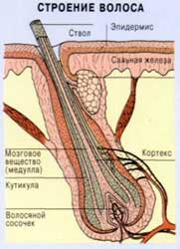

Рис. 2. Физиологические особенности волос и кожи головы

Природа создала волосы для выполнения ряда необходимых функций. Они служат:

органом осязания, причем особенно чувствительны ресницы, поскольку они защищают важнейший орган — глаза;

регулятором тепла, так как, обладая плохой теплопроводностью, предохраняют организм от потерь тепла;

*Строение волоса человека*

Волос состоит из двух главных частей: фолликула и стрежня. Фолликул - это так называемая "волосяная луковица", он спрятан внутри кожи, именно он является "живым" и отвечает за рост волос. Стержень - видимая часть волоса, выступающая над кожей, состоящая из ороговевших клеток. Стержень не чувствует боли и может растягиваться на 1/5 своей длины(рис.2). Волос состоит на 3% из воды и на 97% из кератина, особого белкового вещества. Химический состав здоровых волос такой:

50,55% - углерод

20,85% - кислород

17,15% - азот

6,38% - сера

*Строение фолликула*

Корневая часть волоса, или фолликул, расположена в волосяном мешочке, который открывается на коже небольшим расширением. К каждому фолликулу подходит "система очистки" - проток сальной железы. Сальная железа создает пленку из жира, которая защищает кожу головы и не дает частицам воды попасть в фолликулы. Сам волосяной мешочек состоит из эпителия и соединительно-тканной части. Именно эта часть "плетет" волос. На дне фолликула есть волосяной сосочек, к нему подходят сосуды, питающие волос и нервы.

Именно он контролирует рост волоса. Волос растет из "матрицы" - группы молодых клеток, расположенных вокруг сосочка.

Они поднимаются вверх, создавая расширение луковицы, после чего вытягиваются и принимают форму волоса, по пути затвердевая и теряя жизнеспособность. Внутри матрицы работают меланоциты - это клетки, которые вырабатывают меланин - пигмент, придающий волосам цвет. Молодые клетки волоса впитывают меланин и окрашиваются. Когда с возрастом меланоциты прекращают работать, волос седеет.

*Строение стержня*

В самом центре волоса проходит мозговой слой. Он может отсутствовать в очень тонких волосах. Если повреждается этот центральный слой, волос отмирает и выпадает, после чего отрастает заново(рис.3). Промежуточный слой - корковый, он содержит гранулы, придающие волосу цвет. Еще этот слой отвечает за прочность волоса, он по сути представляет собой тугой тросик, сплетенный из белковых нитей. Внешний слой называется кутикула, он представляет собой чешую, наподобие рыбьей.

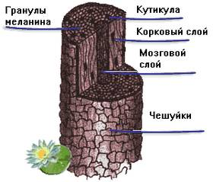

Рис.3

Отдельные прозрачные клеточки-чешуйки плотно прилегают друг к другу, создавая надежную защитную оболочку для внутренней части волоса. пространство между "чешуйками" заполнено жиром, который надежно склеивает их.

*Жизненный цикл волос*

Жизненный цикл волоса состоит из трех стадий, его продолжительность колеблется от 2 до 5 лет.(рис.4) Каждый волосяной фолликул генетически запрограммирован на производство примерно 25-27 волос.

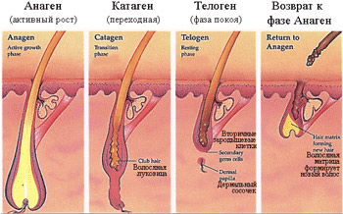

Рис.4

Каждый волос живет по своему "индивидуальному графику", а потому разные волосы в одно и то же время находятся на разных стадиях своего жизненного цикла: 85% волос находятся в фазе активного роста (анагена), 1% в фазе покоя (катагена) и 14 % - в стадии выпадения (телогена).

*Виды, типы и форма волос.*

У человека на теле встречается три вида волос:

|  |  |  |
| --- | --- | --- |
| Строение и расположение волосяного фолликула | | |
| Прямые волосы | Волнистые | Курчавые |
|  |  |  |
| прямое | с наклоном | с изгибом |
| Сечение волоса | | |
|  |  |  |

Рис.5

*По своему составу волосы можно разделить на четыре типа*: жирные, сухие, нормальны и смешанные.

*Жирные* – самые тусклые на второй день после мытья теряют пышность, становятся липкими, не приятный специфический запах, мало держат прическу. Жирные волосы вызываются чересчур интенсивной работой сальных желез, при которых волосы покрываются пленкой, так как к сальной пленке грязь прилипает быстрей, волосы надо мыть чаще чем обычно. Кожа головы покрыта крупной, жирной перхотью.

*Длинные* (они располагаются на коже волосистой части головы, бороды, усов, в подмышечных впадинах и др.);

*Щетинистые* (брови, ресницы, волосы в носу и наружном слуховом проходе);

*Пушковые* (располагаются на коже лица, туловища и конечностей).

Волосы также имеют разную форму: — *прямые волосы* (гладкие) - *волнистые — курчавые*

Прямые волосы располагаются в коже почти перпендикулярно поверхности, вьющиеся — с легким изгибом, а курчавые — S-образно. Если разрезать волос поперек, то срез прямого волоса будет круглым, вьющегося — овальным, курчавого — еще более сплющенным, напоминающим ленту(рис.5).

Сухие – тусклые, ломкие, не эластичные, плохо расчесываются, легко рвутся, секутся на концах, плохо поддаются укладке. На коже головы появляется мелкая, сухая перхоть. Легко впитывают влагу. Такие волосы необходимо регулярно подстригать иначе они приобретут не здоровый вид.

Нормальные – блестящие, гибкие, хорошо переносят укладку, хорошо расчесываются до и после мытья.

Смешанные – волосы жирные у основания, но сухие и ломкие на концах, это может быть в результате из лишнего мытья жирных волос.

Для любых типов волос очень полезен массаж головы при помощи щетки или пальцев. При массаже применяются различные бальзамы, крема, гели – питательные, лечебные средства.

Так же волосы различаются по типу. Они имеют четыре группы: европовидные, кавказские, монголоидные и негроидные.

Европовидная группа – характеризуется волосами любого цвета и формы. В этой группе бывают прямые, вьющиеся и сильно вьющиеся. В основном длинна волос средняя. Так же волосы бывают жирные, сухие и нормальные.

Кавказская группа – в основном имеют волнистые волосы. По своей структуре они жесткие. Так же бывают сухие, нормальные и жирные.

Монголоидная группа – имеют толстые и жесткие волосы. Чаще всего прямые иногда слегка вьющиеся. В основном волосы длинные и темного цвета. Бывают сухие, жирные, и нормальные.

Негроидная группа – характеризуют собой спиралеобразные волосы. В основном жесткие, но также бывают средней длинны, до очень тонких курчавых волос.

Фактура волос Волосы делятся по разным цветам: блондин, брюнет, шатен и рыжий.

Блондин – от пепельного до пшеничного цвета.

Брюнет – от сине-черного до коричневого цвета.

Шатен – все светлые оттенки пепельные и русые.

Рыжий – от золотисто медного и все красные оттенки.

Различаются несколько десятков оттенков волос. Окраска волос зависит от присутствия в нем пигмента называемым меланином и пузырьком волос. Цвет в значительной степени зависит от взаимного отношения двух перечисленных родов пигментов волос. В течение времени цвет волос меняется, он может становиться более темным или более светлым. Волосы светлеют и выгорают на солнце из-за пузырьков воздуха или уменьшения меланина в волосах.

Так же волосы бывают разной длинны: короткие волосы до 20см. это в основном короткие стрижки. Средние волосы от 20 до 40см. с такими волосами можно моделировать разные прически. Длинные волосы более 40см. с такими волосами можно моделировать большие сложные прически для торжественных вечеров, а также и авангардные прически.

По составу у модели сухие тонкие волосы европовидной группы. Натуральным цветом волос является русый.

**3. Подбор техники выполнения стрижки**

Перед тем, как начать стрижку, волосы разделяют на зоны: фронтально-теменную, височно-боковые и затылочную. У каждой стрижки может быть свое разделение на зоны с различными углами натяжения прядок, и делая срез ножницами параллельно обрабатываемому участку или под углом, можно получить множество вариантов стрижек.

Прядь для стрижки отделяется тщательными ровными проборами с расстоянием между ними 1 см, прядь тщательно расчесывается и только потом отстригается. Прядь зажимается между средним и указательным пальцами левой руки, оттягивается на себя. Срез ножницами делается или внутри, или снаружи ладони; это зависит от длины волос, от зоны головы, и просто от того, как вам удобнее. Концы ножниц не должны заходить за средние фаланги пальцев иначе можно повредить руку.

Выбирая длину базовой пряди, от которой будет идти вся стрижка, следует учитывать, что мокрый волос длиннее сухого - примерно на 1см.

Любая стрижка строится по законам геометрии. Пряди следует отделять строго параллельными проборами; стричь следует, сохраняя определенный угол наклона. Отделяя пробором следующую прядь, захватывается часть пряди предыдущей, для того чтобы по ней ровнять. В начале стрижки всегда следует выделить контрольную прядь, по которой будет строиться вся стрижка.

Чтобы разделить волосы на зоны, необходимо сделать проборы. Проборы могут быть *вертикальными*, *горизонтальными* и *радиальными* (то есть выходящими из одной точки). Иногда для удобства стрижки делают проборы, параллельные краевой линии роста волос по всей окружности головы. Сагиттальный пробор — это пробор от уха до уха через наивысшую точку головы. Он разделяет голову на фронтально - теменную и затылочную части. Наивысшая точка находится в теменной зоне, в районе центрально-вертикального пробора, там, где приложенная к голове расческа принимает горизонтальное положение.

Горизонтальный пробор - проходит через затылочные бугры от уха до уха. Чтобы найти затылочные бугры, нужно приложить расческу плоской стороной к голове ниже затылка: они находятся там, где расческа отходит от головы. Этот пробор делит затылочную зону на верхнюю и нижнюю. Вертикальный пробор*-* проходит от середины лба через середину затылка.

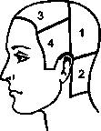

Рис.6. Деление волос на зоны:

1— верхняя затылочная;

2 —нижняя затылочная;

3 —теменная;

4 — височная;

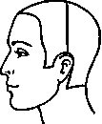

Рис.7. Сагиттальный пробор

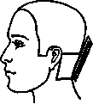

Рис.8. Горизонтальный пробор

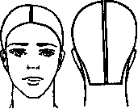

Рис.9. Вертикальный пробор

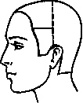

Рис.10. Боковой пробор

Выбрав стрижку, первым делом надо задать длину волос, срезая первую прядь, по которой потом ровняют (или, наоборот, не ровняют, а делают короче или длиннее) остальные. Эта прядь называется контрольной. При разных стрижках количество контрольных прядей может быть различным. Но технология в любом случае одинаковая. После того, как отделена контрольная прядь, следующую прядь берут, захватывая частично или полностью волосы контрольной пряди, и срезают на нужном уровне.

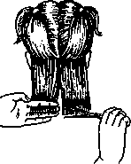

Рис.11 Срезание волос по контрольной пряди при нулевой оттяжке

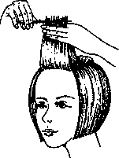

***Рис.12*** Срезание волос по контрольной пряди при оттяжке 90°

Рис.13

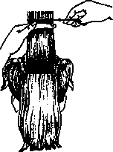

*Оттяжка*

Это прием удержания (оттягивания) прядей в определенном положении по отношению к голове. Оттяжка может быть сделана под разным углом. Это значит, что прядь волос с поверхностью головы составляет угол в указанное количество градусов. На рисунках(11, 12, 13) представлены примеры разных оттяжек. Небольшая оттяжка каждой следующей пряди на 10—15° создает эффект загибающихся вверх волос. При этом каждая следующая прядь срезается на уровне предыдущей. При оттяжке 90° прядь должна быть перпендикулярна голове. Оттяжка (от слова «тянуть»), Взять небольшую прядь так, чтобы каждый волос был перпендикулярен голове, оттяжка такой пряди— 90°. Затем наклонить прядь в любую сторону Представить, что голова — это плоскость, а любой волосок пряди — прямая. Наклоняя прядь, уменьшается угол между прямой и плоскостью — между поверхностью головы и прядью. Величина оттяжки равна величине этого угла. Оттяжка — основной прием при моделировании стрижки. Увеличивая или уменьшая оттяжку прядей, регулируется длина и создается силуэт прически.

Снятие волос на пальцах — один из основных приемов во всех современных стрижках. Этот прием обязательно используется: 1. если нужно укоротить слишком длинные волосы перед основной стрижкой; 2. при выполнении контрольной стрижки, цель которой — снять отдельные волоски, нарушающие рисунок стрижки.

При выполнении приема надо стать за спиной клиента, расческу ввести в волосы со стороны его лица и двигать на себя. Суть приема заключается в укорачивании волос по всей голове. При этом длина пряди задается один раз, а последующие на нее ориентируются. Для этого надо, отчесывая новую прядь, захватывать часть волос из предыдущей и срезать волосы на их уровне. Сначала надо отчесать прядь волос толщиной 2—3 см, зажать ее между указательным и средним пальцами под расческой. Затем, оттягивая прядь перпендикулярно голове, ввести расческу вверх и следом передвигать сжимающие ее пальцы. Останавливают движение пальцев, чуть-чуть не дойдя до предполагаемой линии среза. Расческу надо довести до конца волос и убрать. Срезать волосы, направляя ножницы вдоль пальцев, держащих прядь.

Для густых волос толщина пряди 0,5-1,0 см.

При длине волос более 20 см применяется прием снятия на пальцах или с расчески. Первая срезанная прядь является контрольной. Следующие стригут, захватывая ее всю или ее часть.

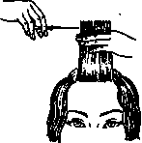

*рис.14* Снятие волос теменной зоны на пальцах

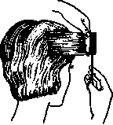

*рис.15* Снятие волос височной зоны на пальцах

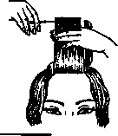

*рис.16* Снятие волос на пальцах. Верхний конец расчески указывает линию среза волос.

Укорачивание длинных волос можно производить ножницами и опасной бритвой. При работе бритвой расчесанную прядь волос держат большим и указательным пальцами, бритву подносят к волосам практически под прямым углом. Так обрабатывают только мокрые волосы.

Длинные негустые волосы можно укоротить ножницами, предварительно скрутив в тугой жгут. После этого нужно подровнять линию среза прямыми ножницами так, чтобы волосы были длиннее, чем предусмотрено стрижкой, на 2—3 см. Срезать волосы можно по-разному. Если вы держите ножницы перпендикулярно стержню волоса, то срез имеет форму круга и его называют прямым. При наклонном положении ножниц, под углом к стержню волоса, получается овальный срез, его называют косым.

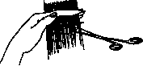

Рис.17. Укорачивание длинных волос

Существует несколько способов обработки прядей, которые используют в современных женских стрижках:

• внутренний срез;

• внешний срез;

• пойнтирование;

• выщипывание;

• слайсинг (скользящий срез);

• срезание крученой пряди.

Все эти способы нужно освоить, чтобы применять при стрижке волос.

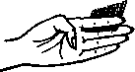

Рис.18. Внутренний срез

Внутренний срез волос применяется при их укорачивании, при окантовке и при других приемах стрижки. При выполнении внутреннего среза пальцы развернуты на себя. Длина волос внутренней части пряди получается в результате чуть короче верхней.



Рис.19. Внешний срез

Внешний срез используется при выполнении разных приемов стрижки. В результате выполнения этого среза верхняя часть пряди получается короче внутренней.

Выщипывание

Выщипывание можно рассматривать как основной прием при выполнении прикорневой филировки. Однако этим приемом можно обрабатывать пряди на разной высоте и при моделировании стрижки. Выполняется выщипывание с помощью расчески и прямых ножниц. Волосы приподнимают расческой и выстригают кончиками ножниц на нужных уровнях нужное количество волос. Можно держать волосы рукой.

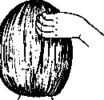

Рис.20. Слайсинг

Слайсинг (от англ. slice — срезать, нарезать) — это скользящий срез, (рис.20)который выполняется прямыми ножницами или бритвой. Слайсинг ножницами делается по сухим волосам. Ножницы при этом держат практически параллельно волосам и выполняют скользящее движение, направленное от корней волос к концам, начиная работу на любой высоте пряди. Слайсинг бритвой — это та же филировка.

Филировка волос

**Филировка** — это разрежение волос по густоте. Благодаря филировке прическа приобретает легкость и лучше сохраняет форму. Существуют несколько видов филировки.

**Филировка простыми ножницами** применяется для разрежения концов волос в пряди в виде бахро мы и для уменьшения густоты волос. Концы волос филируют на 1-2-3 см. Ножшщы подводят к концам волос пряди и делают либо зубчатый срез (**рис. 22**), либо бахромчатый (**рис. 21**). Можно скользить лезвиями ножниц от самых корней, постепенно их смыкая. Этот метод скольжения называется «слайсинг» (**рис. 23**): с его помощью получают заостренные концы волос пряди.

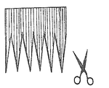

**Рис. 22**

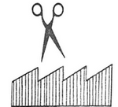

**Рис.21**

В наши дни широко применяется и точечный срез волос кончиками прямых ножниц (**рис. 25**), приводящий к смягчению линии среза с одновременной филировкой на 1-2 мм.

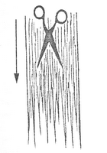

Рис.23

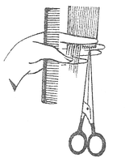

Рис.24

Такая операция называет «пойнтирование». «Пойнтинг» – глубокое врезание кончиками ножниц в концы волос по укладке. Это делает волосы более пышными, а «пойнткат» — точечный срез прямыми ножницами.

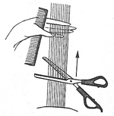

Филировка зубчатыми филировочными ножницами выполняется захватами по пряди. Наметив расстояние от концов пряди, ее захватывают пожни ми и смыкают лезвия. Затем лезвия разжимают, продвигая ножницы но пряди на 1,5-3 см к концам вол и снова смыкают, срезая часть пряди. Так повторя несколько раз в зависимости от длины пряди и глубины филировки.Прикорневую филировку типа «мех» выполняют простыми ножницами. Этот вид филировки называют также «выщип» или «штопка», так как из общей пряди вырезают тонкие прядочки. Для этого прядь прочесывают расческой с крупными зубьями, расположенными на расстоянии 0,5-1 см друг от друга, которая и делит ее на прядочки (**рис. 26**).

***Рис.25***

Затем эти прядочки срезают через одну, получая как бы выщип на одном или на разных уровнях (**рис. 27 а, б**). Такую филировку можно делать на глазок, не соблюдая четкого расстояния между прядками и уровнями их среза (**рис. 28**).

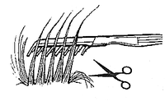

**Рис. 26**

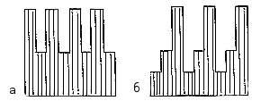

**Рис 27**

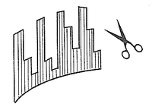

**Рис. 28**

Градуирование

Градуирование — изменение угла оттяжки прядей с целью создания плавного или контрастного силуэта. Так, например, если каре делают с нулевой оттяжкой, то есть все волосы имеют общую линию среза, то в градуированном каре пряди при срезании оттягиваются на какой-то угол, и в результате получается совсем другая стрижка. Но градуированием называется еще и метод стрижки, при кагором волосы отчесывают вертикальными проборами, а линия среза проходит под острым или тупым углом к голове. Плавный переход длины волос. Размытая линия среза прядей и плавный переход длины волос получаются при постепенном увеличении угла оттяжки от 0° до 90° каждой последующей пряди по отношению к предыдущей. Чтобы градуировочная линия была плавной, пряди надо брать тонкие, хорошо их натягивать и тщательно ровнять по подстриженным волосам.

Окантовка. Так называется прием, с помощью которого прическа приобретает окончательный силуэт. Чаще всего его выполняют на завершающем этапе стрижки, но иногда и вначале. Окантовывают только те пряди, которые располагаются вдоль линии границы роста волос. Начинать окантовку можно с волос на шее, подрезая их прямо или мысиком. Если линия границы роста волос на шее красивая, ее следует подчеркивать стрижкой.

Затем переходят к окантовке висков. Так как левый висок обрабатывать сложнее, начинают с него. Расчешите волосы сверху вниз. Затем подведите концы ножниц под волосы на виске так, чтобы полотно ножниц касалось кожи под очень острым углом, и срежьте волосы. После этого постригаются волосы по дуге вокруг уха. Придерживаясь естественной контурной линии. Влажные волосы расчесывают в направлении к уху и подстригают их, слегка заходя за контурную линию. Слишком высокие вырезы над ушами или слишком косая контурная линия боковой части затылка выглядит неестественно и некрасиво. Начав стрижку волос за левым ухом, ножницы ведут вверх. Левая рука придерживает ухо, слегка отводя его. Для более устойчивого и плавного продвижения ножниц, пальцы левой руки могут одновременно выполнять роль опоры. Затем окантовывают правый висок и дугу вокруг уха.

Окантовку волос от виска к челке тоже осуществляют с плавным переходом, полуовалом. Обрамляя верхнюю часть лица. При более длинных волосах линию окантовки можно делать с помощью расчески и ножниц или приемом стрижки на пальцах. Прядь расчесывают до предполагаемой линии окантовки. Расческу к концу пряди слегка разворачивают, чтобы выступающие сквозь зубья волосы прижались к коже головы, и после этого подрезают волосы. Можно также прижимать волосы к коже головы над предполагаемой линией окантовки.

**4. Выбор необходимого оборудования**

Рабочее место парикмахера должно быть оборудовано туалетным столиком, зеркалом, креслом. В зависимости от интерьера салона на рабочем месте может располагаться также раковина.

Форма и размер зеркала могут быть различными, но оно не должно быть меньше 60 х 100см.

Туалетные столики также бывают различной формы. Они могут быть прикреплены стационарно, могут иметь дополнительные передвижные тележки различной формы, но в любом случае они должны быть снабжены выдвижными ящиками для хранения инструментов.

Парикмахерское кресло должно иметь спинку, подлокотники. Полумягкое кресло должно быть покрыто материалом, не впитывающим влагу и волосы, иметь гидроподъемник и свободно вращаться вокруг своей оси.

Для выполнения тех или иных операций по обработке волос парикмахеру требуются различные инструменты и приспособления. Для моей работы я использовала:

Фартук. Рабочая одежда парикмахера.

Пеньюар. (Прежде чем начать стрижку клиента укрывают пеньюаром.)

Расческа с крупными зубьями (для расчесывания волос после мытья.)

Комбинированная расческа (на рабочей поверхности половина редких и половина частых зубьев);

Ножницы с прямым полотном.

Ножницы филировочные.

Зажимы для волос.

Пульвилизатор и кисточка для удаления волос с лица и шеи.

Фен.

Щетки для укладки волос.

**5. Последовательность выполнения**

*Перед стрижкой волос мастер должен выполнить следующее:*

подготовить рабочее место, обязательно вымыть раковину;

пригласить клиента в кресло;

провести предварительную беседу;

вымыть руки и продезинфицировать инструмент;

тщательно расчесать волосы в целях выявления наличия заболеваний, а также для определения типа волос и их состояния;

укрыть клиента парикмахерским бельем (используют два полотенца и салфетку, при этом одно полотенце кладут на плечи, а вторым вытирают волосы);

отрегулировать температуру воды (оптимальная температура для мытья волос 37— 40 °С).

Волосы тщательно смочить водой;

Необходимое количество шампуня налить в ладонь для более удобного его распределения на волосах, а также для согревания;

Шампунь равномерно распределить на волосах, начиная от корней, шампунь вспенить на волосах круговыми движениями, при этом подушечки пальцев должны продвигаться от краевой линии роста волос к высшей точке головы;

Шампунь смыть, а затем нанести второй раз;

Для улучшения структуры волос нанести бальзам – ополаскиватель;

вытереть волосы легкими промокающими движениями;

расчесать волосы, начиная с концов;

Только после этих операций приступаем к стрижке волос.

Поэтапное выполнение стрижки:

|  |  |
| --- | --- |
| рис.29 | Разделить волосяной покров головы пробором «от уха до уха» |
| Рис.30 | На макушке выделить контрольную прядь волос. |
| Рис.31 | И отстричь на нужной длине. |
| Рис.32 | По центру затылочной зоны выделить вертикальным пробором прядь и подтянуть ее к контрольной пряди на макушке, |
| Рис.33 | стричь с внешней стороны ладони, ориентируясь на длину макушки с увеличением длины волос как показано на рисунке. |
| Рис.34 | Следующая прядь выделяется параллельно предыдущей, к ней подчесывается контрольная прядь и отстригается по длине контрольной. |
| Рис.35 | Каждая последующая прядь стрижется с небольшой оттяжкой к виску, до ушной раковины сначала в одну сторону а потом в другую. |
| Рис.36 | Таким образом на затылочной зоне у модели получился ярко выраженный угол из укороченных волос, что подчеркнуто окрашиванием затылочной зоны. |
| Рис.37 | Следующим этапом стрижки выполняется, окантовка челки. |
| Рис.38 | Вертикальным пробором от макушки к краевой линии роста волос выделяется прядь шириной 1 - 1,5 см. |
| Рис.39 | Отчесывается в верх и отстригается по длине образованных контрольных прядей с макушки и челки (как показано на рисунке) |
| Рис.40 | Вся теменная зона подчесывается к КП и отстригается на ее уровне. |
| Рис.41 | На височных зонах вертикальными проборами выделяются пряди, |
| Рис.42 | подтягиваются к КП теменной зоны и отстригается на удлинение как показано на (рис.). Так стригутся височные зоны правой и левой сторон. |
| Рис.43 | Волосы сушатся феном, приподнимая волосы у корней и прорабатывая концы прядей круглой расческой. |
| Рис.44 | После укладки все концы волос прорабатываются филировочными ножницами, для их облегчения. Волосы расчесываются по форме прически, фиксируются лаком, для красивого и естественного блеска волос можно использовать «спрей – блеск» |

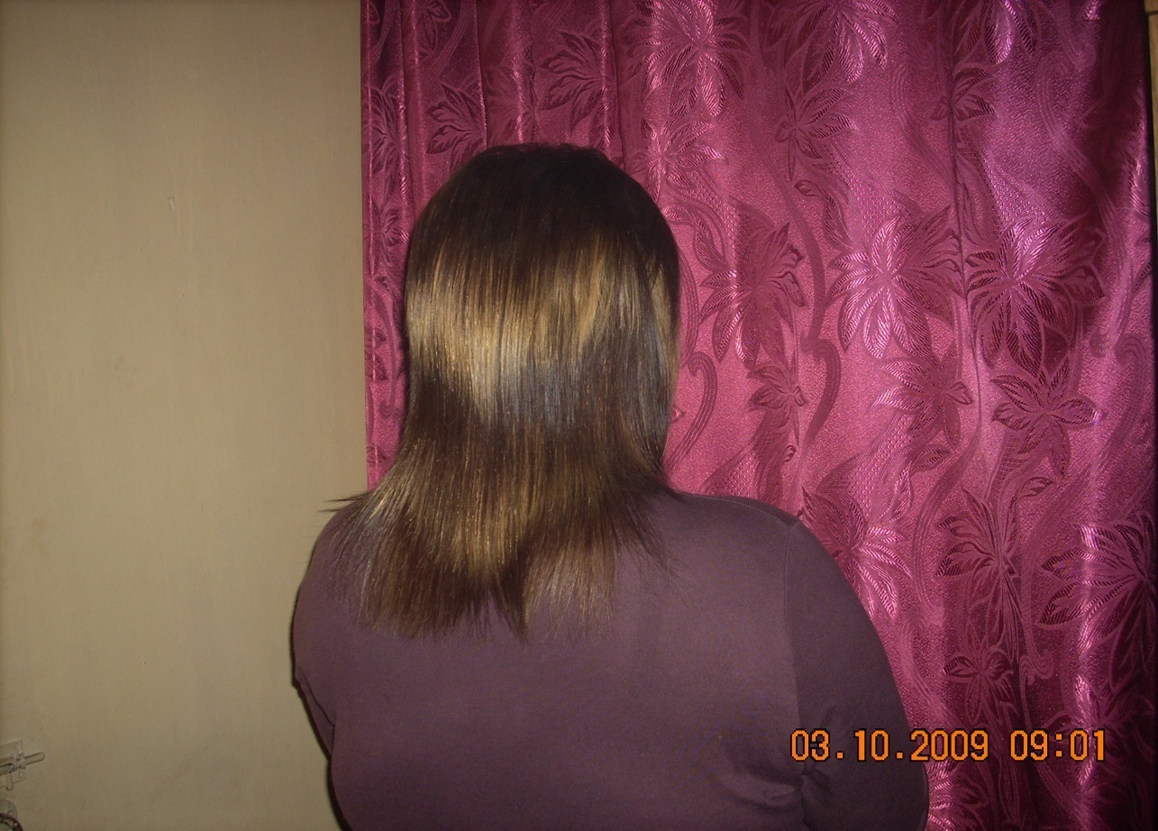

Рис.45

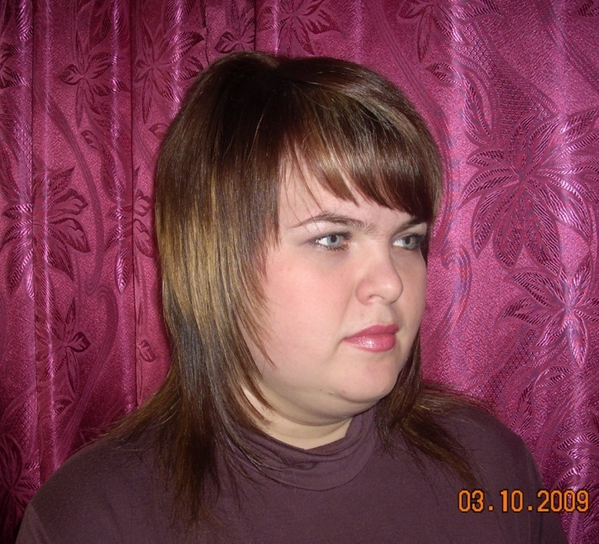

Рис.46. Конечный результат стрижки.

**6. Технико-экономические показатели**

|  |  |  |
| --- | --- | --- |
| *Наименование услуг* | *Норма расхода* | *Стоимость услуг (руб.)* |
| *Волосы средней длины* |
| Мытье головы:  шампунем серии «Sunsilk»  бальзам серии «Sunsilk» | 20-25 гр.  5-10гр. | 50 руб. |
| Стрижка,  укладка волос феном |  | 170 руб  200 руб. |
| Укладочные средства:  лак сильной фиксации  спрей блеск | 10-15 гр.  2-3гр. |  |
| Итого: |  | 420 руб. |

**Заключение**

Целью курсовой работы, было выполнение повседневной стрижки на среднюю длину волос до плечь.

Т.к. у модели круглая форма лица: она характеризуется мягкими линиями перехода от подбородка к самой широкой части лица (скульным выступам), которые затем плавно переходят в линию роста волос на лбу. Круглое лицо выглядит плоским. Проведя анализ внешности модели ей рекомендовалась стрижка средней длинны волос, простая в укладке, но подчеркивающая достоинства и сглаживающая недостатки внешности.

При моделировании причёсок к такому типу лица главное внимание было направлено к созданию видимости слегка вытянутого лица, близкого к овальному. Этого удалось достичь с помощью косой чёлки закрывающей большую часть лба. Она является ключевой в причёске, так как, с одной стороны, скрывает верхнюю (круглую) часть лица, а с другой – делает причёску асимметричной. Слегка намеченный косой пробор придаёт причёске асимметричную форму, которая усиливается по-разному уложенными боковыми волосами.

Работа выполнена, цель курсовой работы достигнута в полной мере.

В процессе выполнения работы были изучены новые методы, применяемые при выполнении стрижки волос. На основании изученного материала можно сделать следующие выводы, учитывая достоинства и недостатки лица модели, подобрали очень красивую и современную стрижку волос. И эта стрижка будет радовать своей новизной и своеобразием.

**Список используемой литературы**

1. Журнал Долорес, 2003/2004 г.

2. Парикмахер – стилист А.Ветрова. М., 2002.

3. Панченко О.А. Стрижка «Каре», «Феникс», 2003.

4. Панченко О.А. Мелирование и прически. Литера, 2004.

5. Панченко О.А. Прическа. Стрижка. Моделирование. – СПб. 2002.

6. Рокаш Е. Салон – парикмахерская дома. «Родиола Плюс», 2004.

7. Соколова С. Домашний парикмахер. Серия «О-кей». «Феникс», 2003.

8. Аникина И.Ю. Энциклопедия парикмахерского искусства. М.В, 2000.546с.

9. Дорофеева С.В. Современные технологии стрижки. М., АГАТ, 2001. 138с.

10. Петровская В.А. Парикмахерское искусство - уроки мастерства. М., “Аделант”, 2001. 224 с.

11. Журнал “HAAR`s” за 2000-2002 г.

12. Журнал “ВОЛОСЫ” за 2001-2002 год.

13. Журнал Долорес, 2003/2004 г.

14. Л.Гутыря «Парикмахерское мастерство».

15. Е. Карпова «Парикмахерская дома. Прически и макияж», «Феникс»,2005.

16. О. Сорокина «Энциклопедия домашнего парикмахера и визажиста».2008

17. А. С. Васильев «Парикмахерское искусство». «Феникс»

18. Д. Г. Григорьев «Уход за волосами».2004г.

19. Энциклопедия парикмахерского искусства И. Ю. Аникина.2002г.

20. Технология и оборудование парикмахерских услуг, профессиональное образование. 2002-2006г.

**Приложение 1**

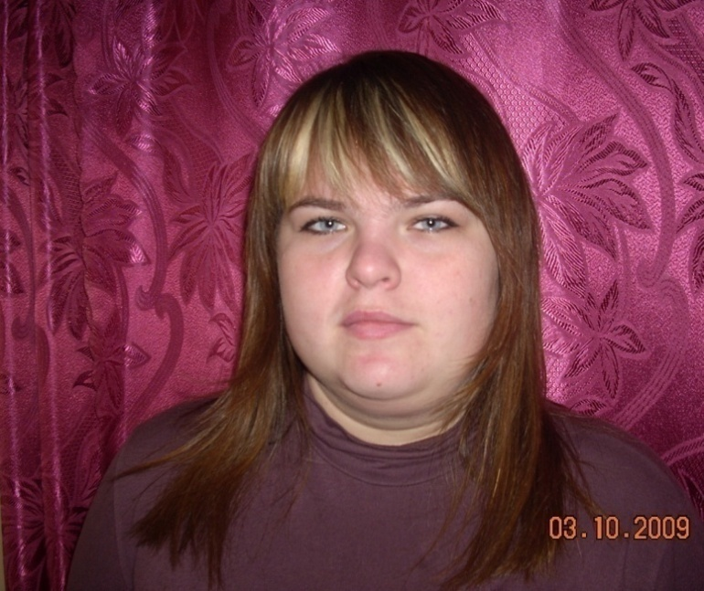

***Рис.1***

ДО

***Рис. 1а***

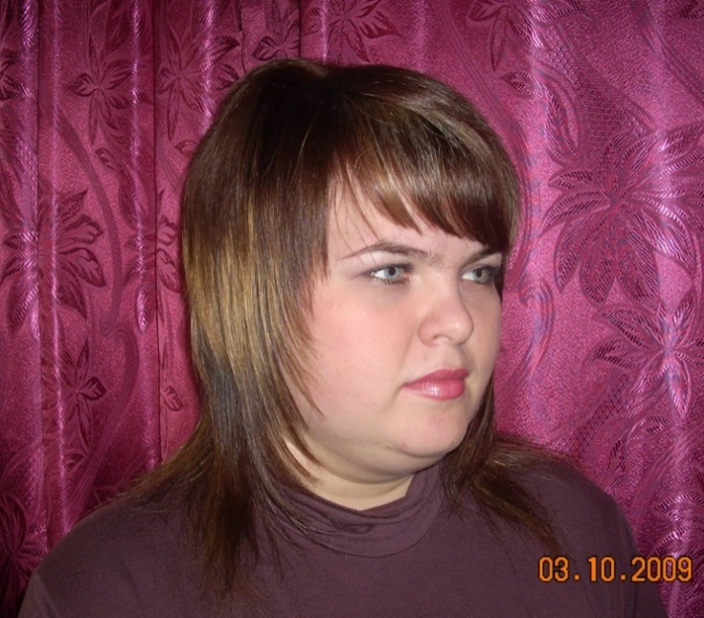

ПОСЛЕ